**PRÁCTICAS DEL LENGUAJE MIÉRCOLES 2 DE DICIEMBRE.**

**¡CUÁNTAS PALABRAS!**

* **REALIZÁ LAS SIGUIENTES ACTIVIDADES...**

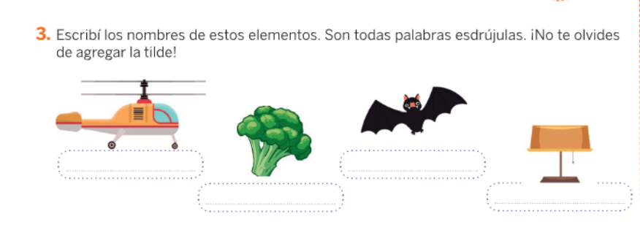

-------------------- ---------------------- ----------------------- --------------------

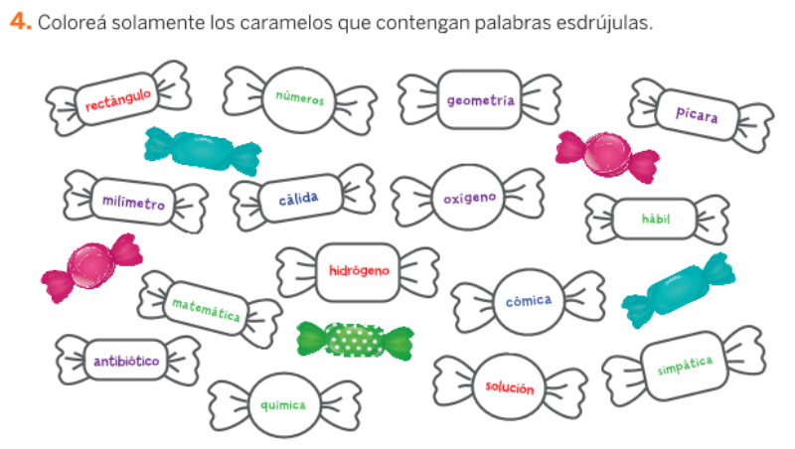

TE DEJO NUEVAMENTE ESTE LINK DE JUEGO PARA QUE AHORA MÁS SEGURO/A PUEDAS GANAR TODOS LOS PUNTOS.

<https://www.spanish.cl/juegos-gramatica/palabras-agudas-graves-esdrujulas.htm>